ПОШАГОВАЯ РЕКОМЕНДАЦИЯ
по осуществлению предварительной записи на официальном сайте Росреестра

В настоящее время существует возможность предварительной записи на прием документов, несколькими способами, в том числе при личном обращении, а также по телефонам, указанным на официальном сайте Росреестра http://rosreestr.ru/, а также возможно записаться через ссылку «Офисы и приемные».

Осуществление предварительной записи на официальном сайте Росреестра

1. Открыть страницу» адрес - https://rosreestr.ru/. В левой части страницы выбираем из «Направления деятельности Росреестра» раздел «Регистрация прав».

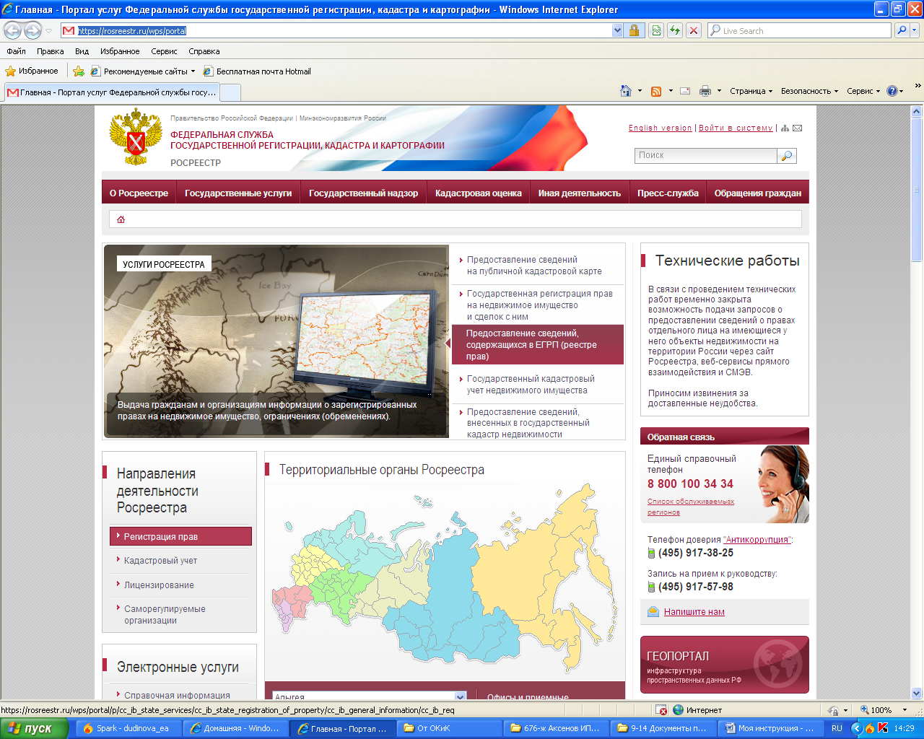

2. Далее заходим по ссылке «Офисы и приемные»

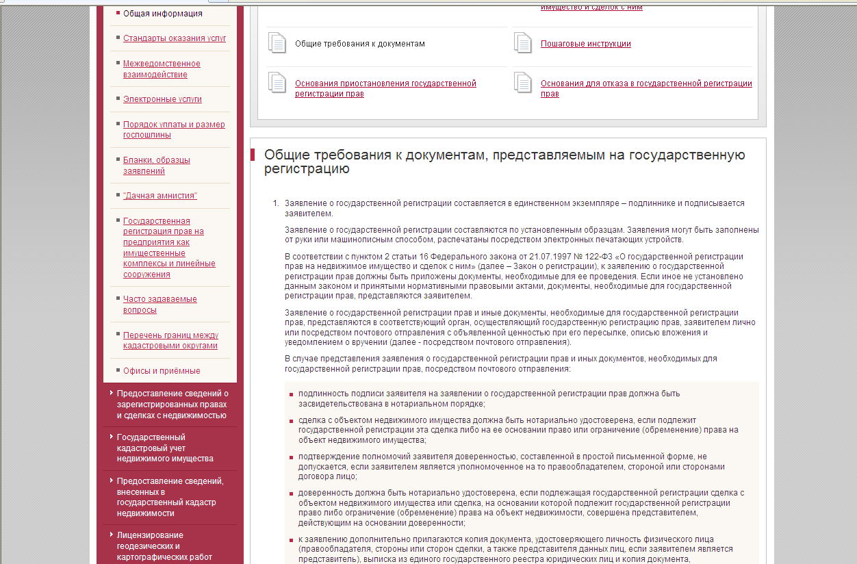

3. Далее выбираем субъект «Пермский край».

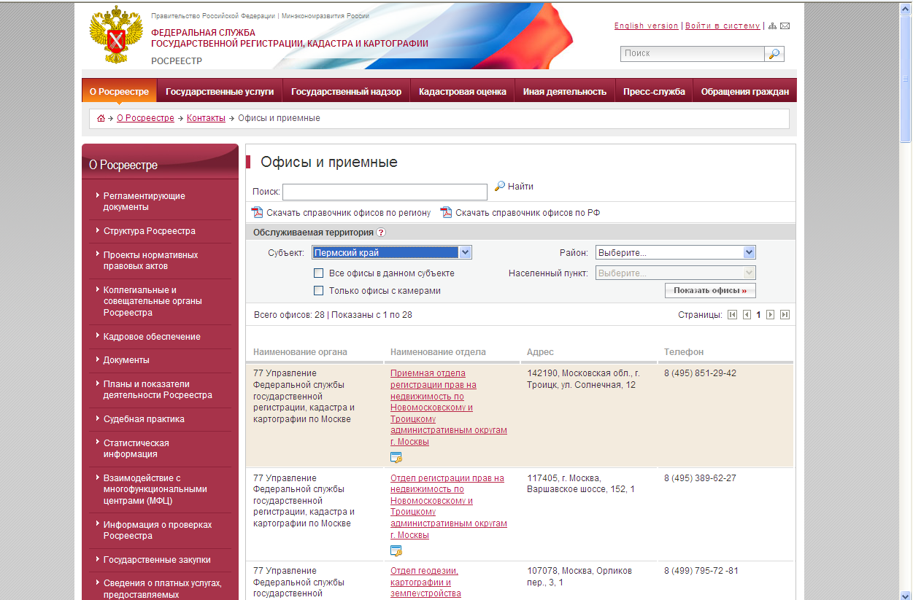

4. Можно осуществить поиск через ссылку «Показать офисы», откроется список всех офисов, в которых осуществляется прием документов на государственную регистрацию прав. В данном случае поиск будет осуществляться вручную.

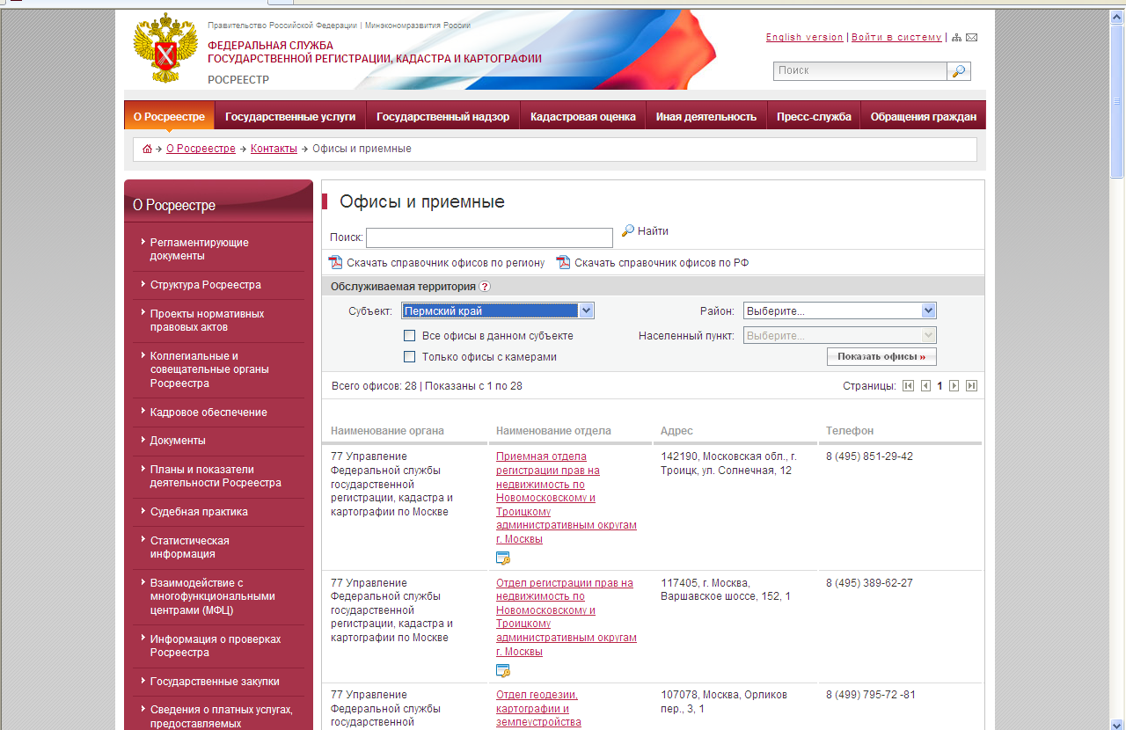

5. Также имеется возможность осуществления быстрого поиска. Выбираем из выпадающего списка населенный пункт, в котором находится территориальный отдел Управления Росреестра по Пермскому краю (далее - Управление) либо структурное подразделение филиала Федерального государственного бюджетного учреждения «Федеральная Кадастровая палата Росреестра» по Пермскому краю, которые осуществляют прием документов на государственную регистрацию прав, предоставление информации из Единого государственного реестра прав на недвижимое имущество и сделок с ним.

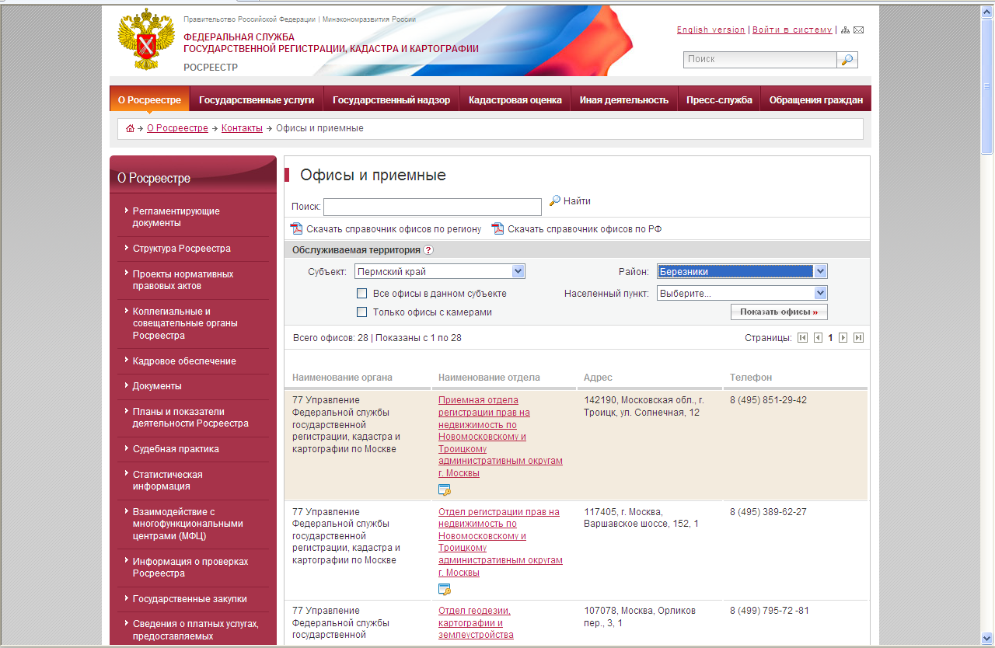

6. Далее выбираем наименование территориального отдела Управления либо структурного подразделения Кадастровой палаты. Если в выбранном отделе/структурном подразделении прием документов на государственную регистрацию не осуществляется, имеется ссылка на пункт приема, в котором принимаются документы у заявителей.

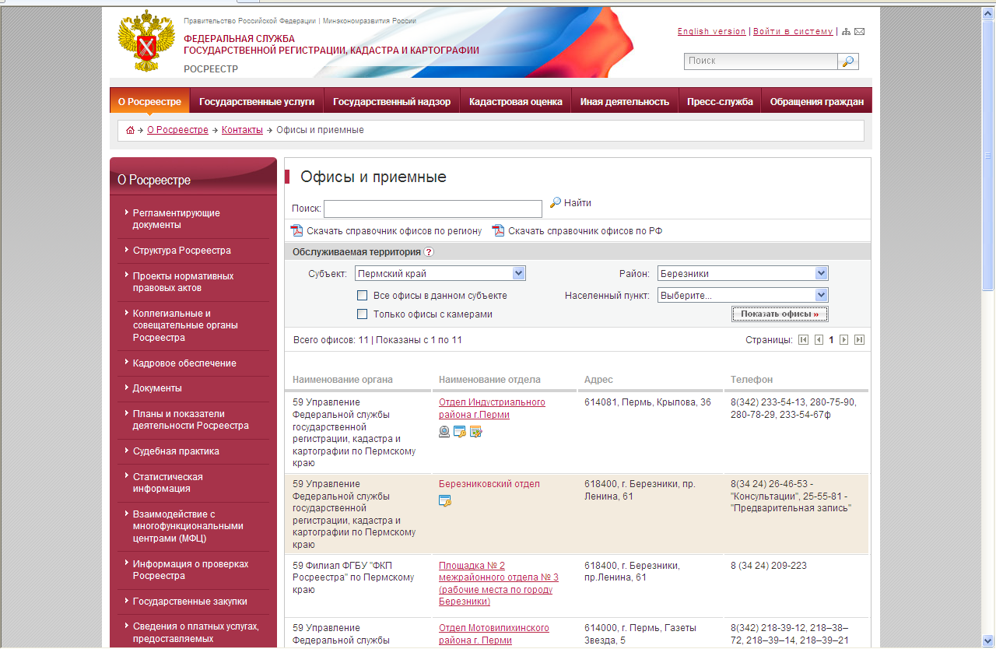

7. Переходим во вкладку «Предварительная запись на прием».

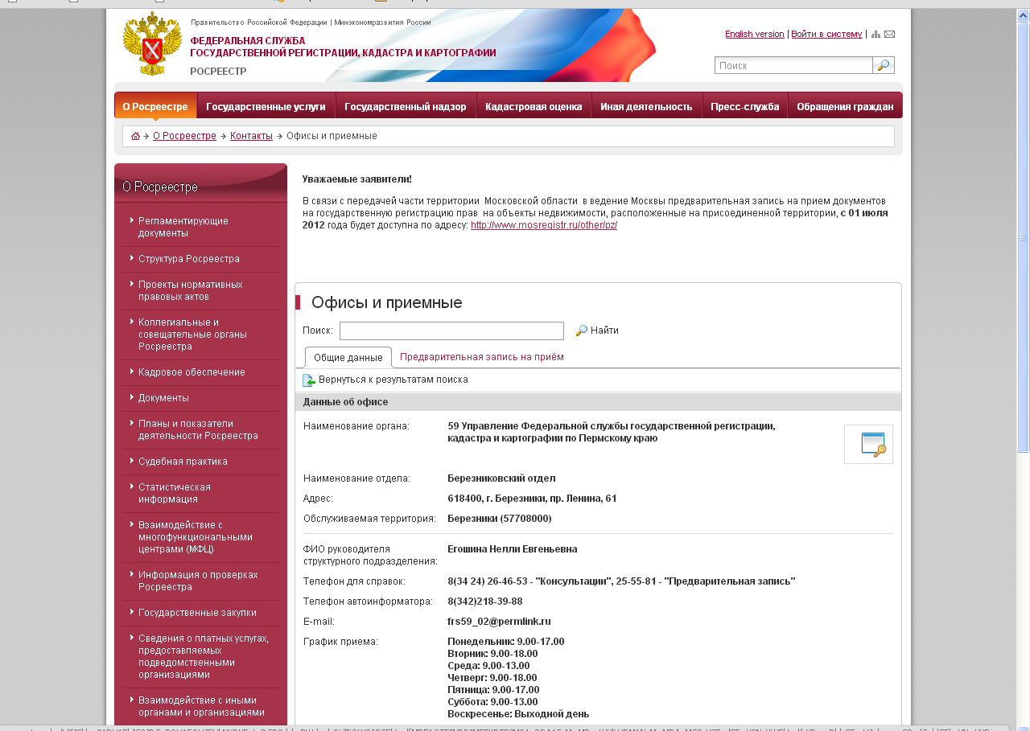

8. Заполняем данные: «Тип очереди», «Целей обращения», «Заявителей» (указывается количество сторон сделки), «Объектов недвижимости», «Услуга» Время, отведенное на прием документов, будет зависеть от типа очереди (физическое либо юридическое лицо) и выбранной услуги. Если в перечисленных услугах отсутствует необходимая услуга, выбираем «Прочие заявления».

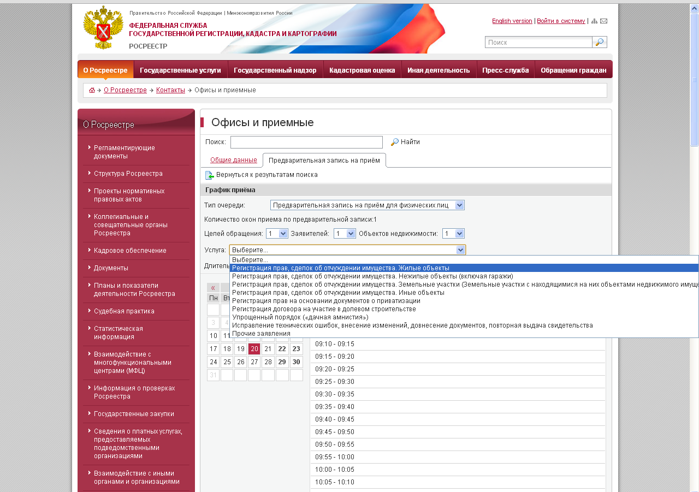

9. Временные периоды, окрашенные в серый цвет, означают, что на данное время уже имеется предварительная запись, т.е. данное время занято. Остальное время является свободным.

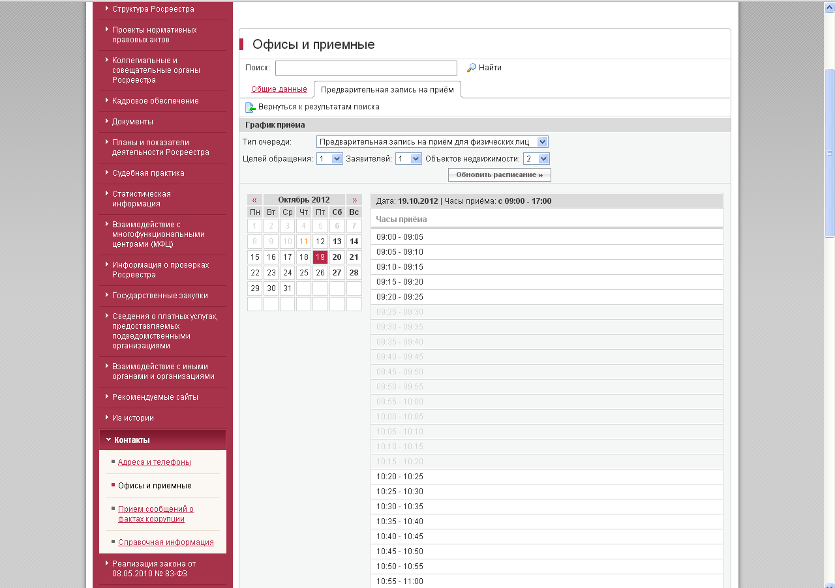

10. Выбираем дату, на которую необходимо осуществить запись. Время приема по предварительной записи выбираем в свободные временные периоды. Например, для осуществления нужного регистрационного действия (снятие обременения с объекта недвижимости – квартиры) выбираем из перечня услуг «прочие заявления», целей обращения: 1, заявителей: 1, объектов недвижимости: 1. Количество времени, отведенное на прием, при выборе «прочие заявления» устанавливается автоматически для физического лица – 20 минут, для юридического лица – 30 минут. Таким образом, осуществить запись в свободный промежуток времени 5 минут не представляется возможным, так как для осуществления действия по приему документов автоматически отводится большее количество времени.

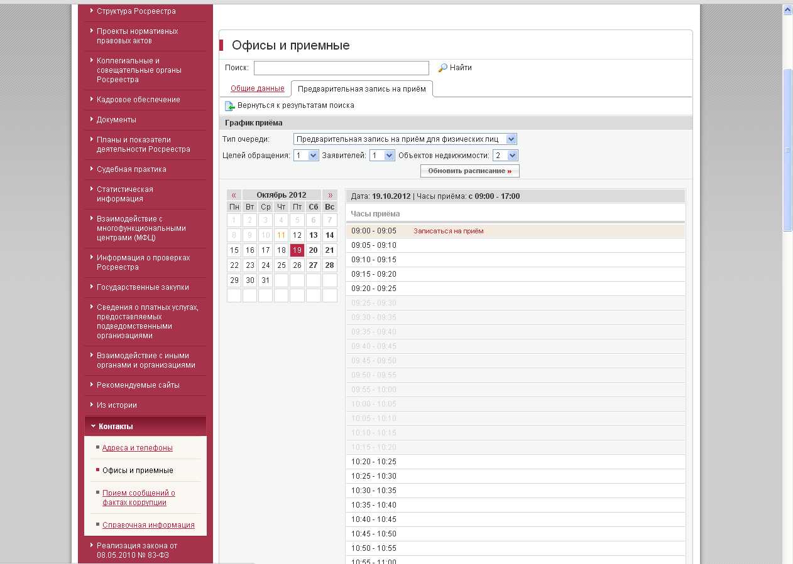

11. Обязательно должны быть заполнены поля, отмеченные звездочками (фамилия, имя, Email – адрес электронной почты, на который высылается талон, телефон, адрес объекта недвижимости).

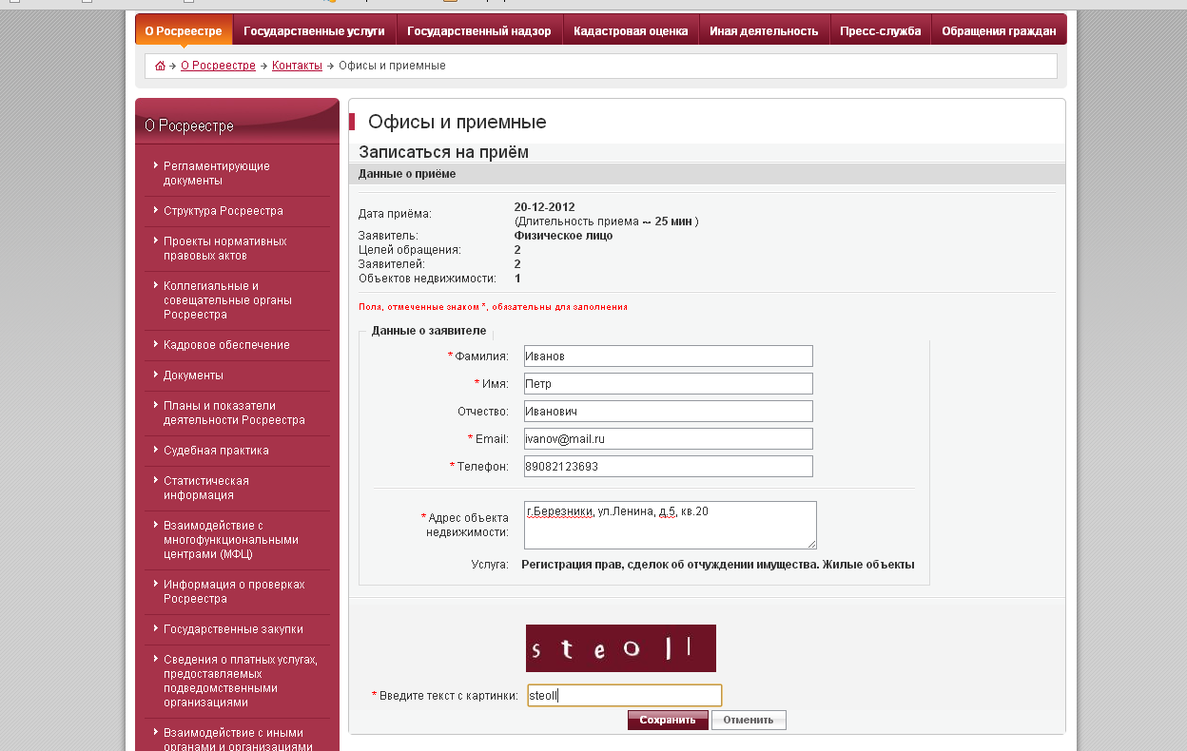

12. В обязательном порядке заполняется поле «Введите текст с картинки», в поле заносятся указанные буквы английского алфавита. После заполнения нажимаем кнопку «Сохранить».

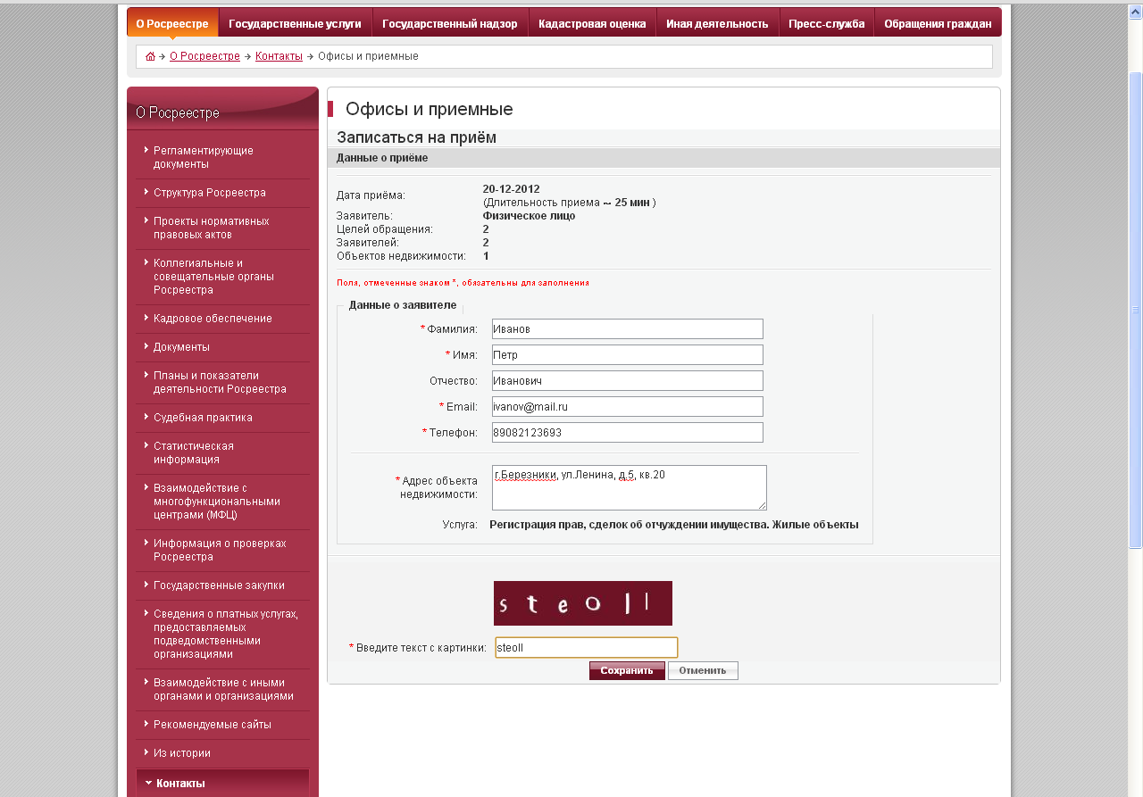

13. Запись на прием осуществлена. Далее распечатывается талон, также имеется возможность отказаться от записи на прием либо в последующем удалить запись
(в случае отсутствия необходимости в сдаче документов по предварительной записи).

14. Печать талона.

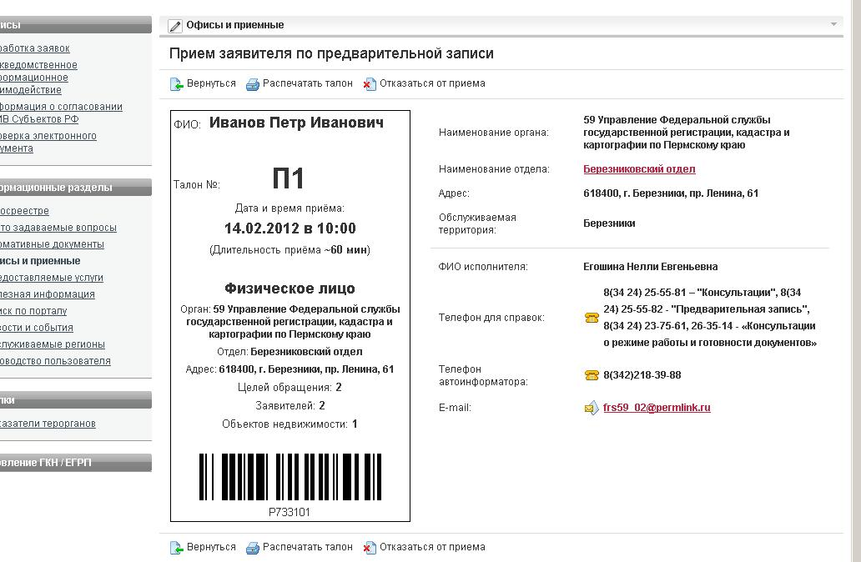
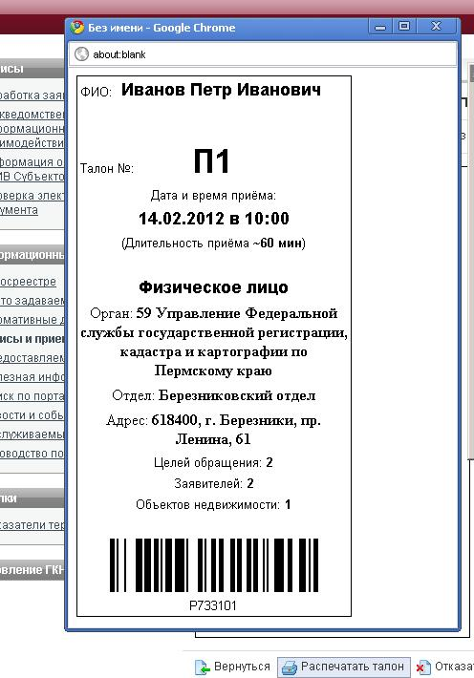
15. Проверяем расписание, выбранное время выделяется серым цветом и становится недоступно. Распечатанный талон предъявляется администратору зала либо сотруднику, осуществляющему прием документов. В целях обеспечения доступности государственной услуги по предварительной записи действует правило – «обслуживается только то лицо, чьи данные (имя и фамилия) были занесены при осуществлении предварительной записи на сайте». В случае несовпадения данных заявителя (имени, фамилии), непосредственно предъявляющего пакет документов на регистрацию по предварительной записи, с данными, указанными при ее осуществлении, заявитель не обслуживается.

